# Guide de création de graphiques avec Power BI

## 

## Introduction

Power BI est une puissante plateforme de visualisation de données qui permet de créer des graphiques interactifs, des tableaux de bord et des rapports analytiques. Dans ce guide, nous allons vous montrer comment créer différents types de graphiques à l'aide de Power BI

## Étape 1 : Préparation des données

**Importation des données :**  
On commence par importer les données à partir de sources diverses (Excel, SQL Server, API, etc.). Power BI permet une grande flexibilité à ce niveau.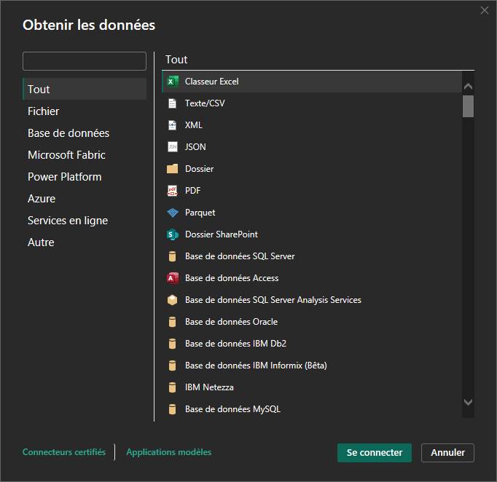

**Visualisation du modèle de données :**  
Une fois les données importées, on obtient le schéma relationnel des différentes tables.

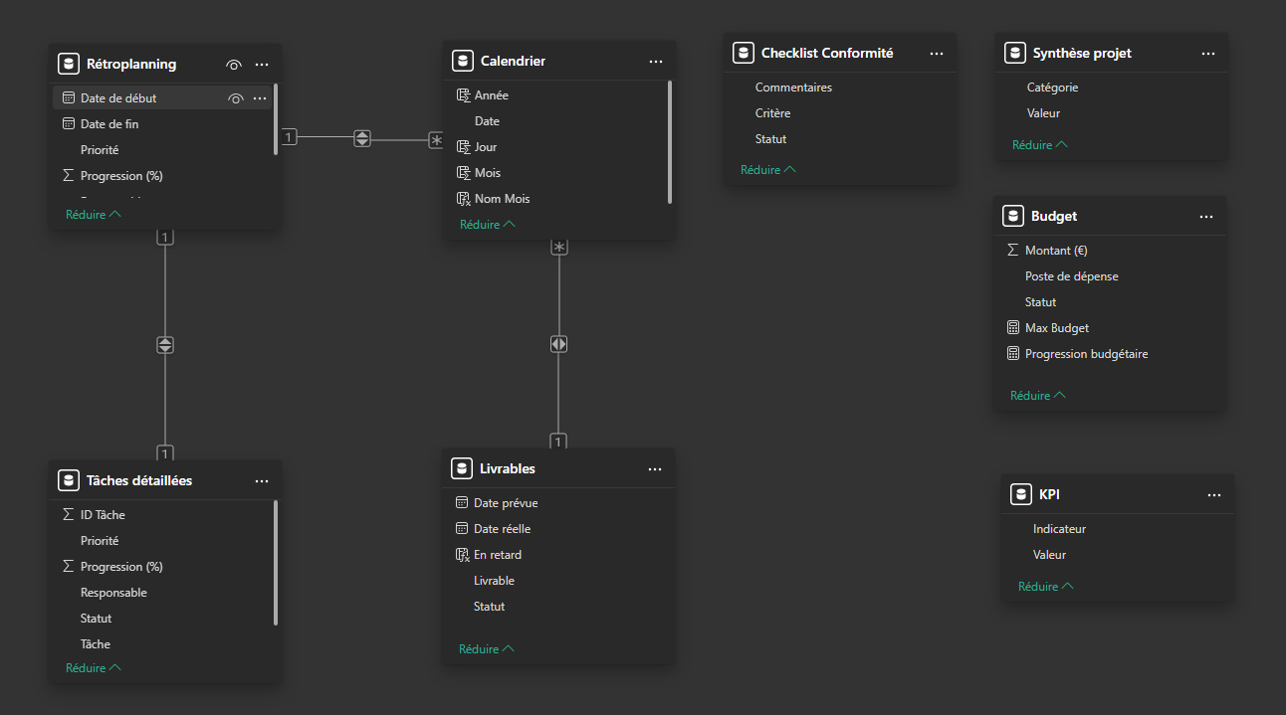

**Visualisation du modèle de données :**  
Une fois les données importées, on obtient le schéma relationnel des différentes tables.

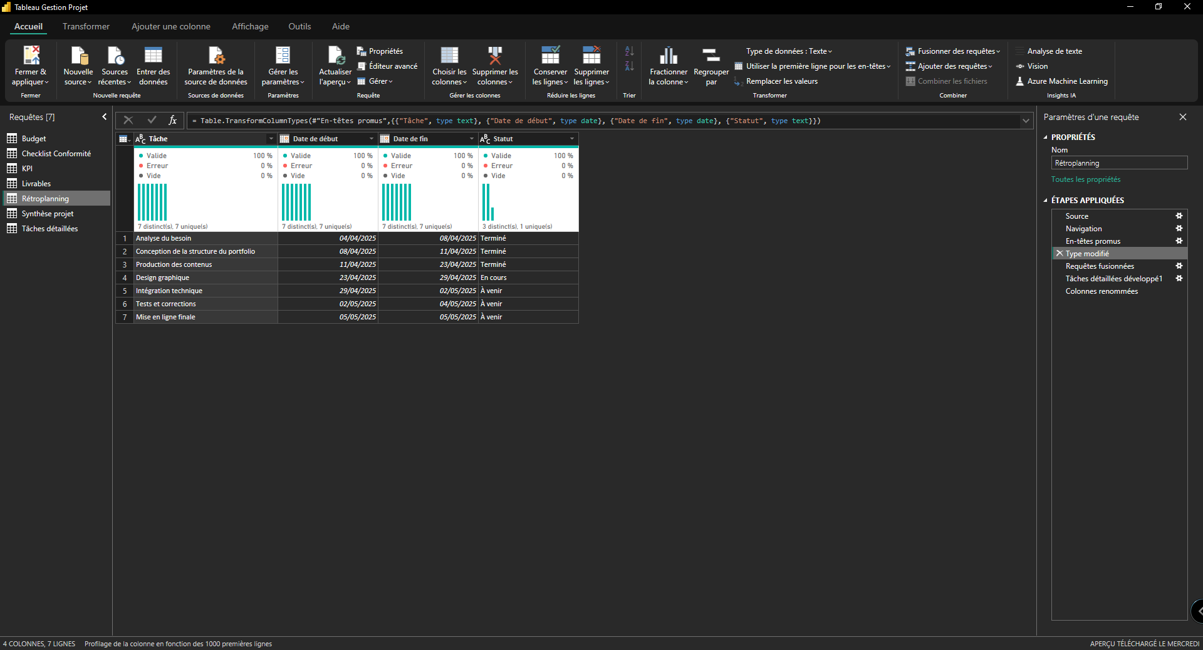

**Modélisation :**  
Lorsque l’on a une relation 1:1, on peut fusionner les tables via leurs clés. Pour une relation 1:n, il est recommandé de conserver une structure en étoile (tables de faits et tables de dimensions).

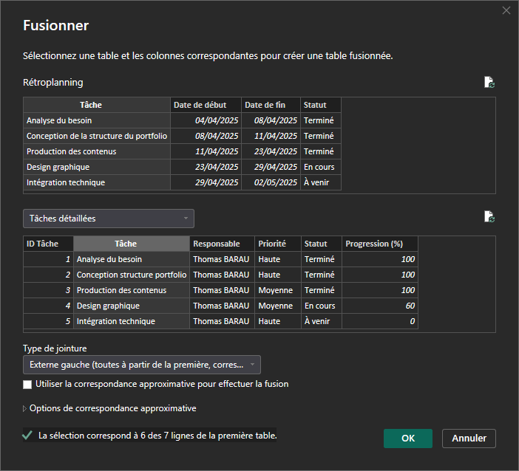

## Étape 2 : Sélection du type de graphique

Power BI propose une large gamme de types de graphiques pour répondre à différents besoins analytiques. Avant de créer un graphique, vous devez déterminer quel type de visualisation convient le mieux à vos données et aux informations que vous souhaitez communiquer.

Voici quelques-uns des types de graphiques couramment utilisés :

* **Graphiques à barres :** idéaux pour comparer des catégories ou des mesures entre elles.

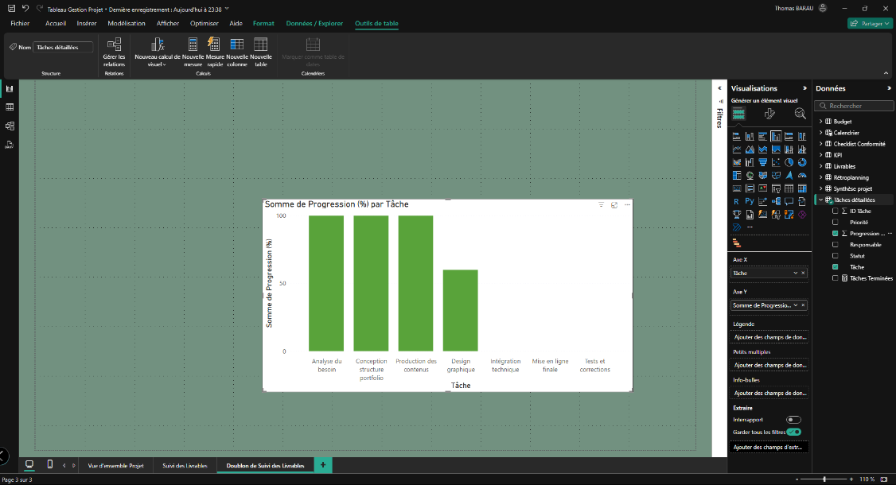

* **Graphiques circulaires :** adaptés pour représenter la répartition des catégories dans un tout.

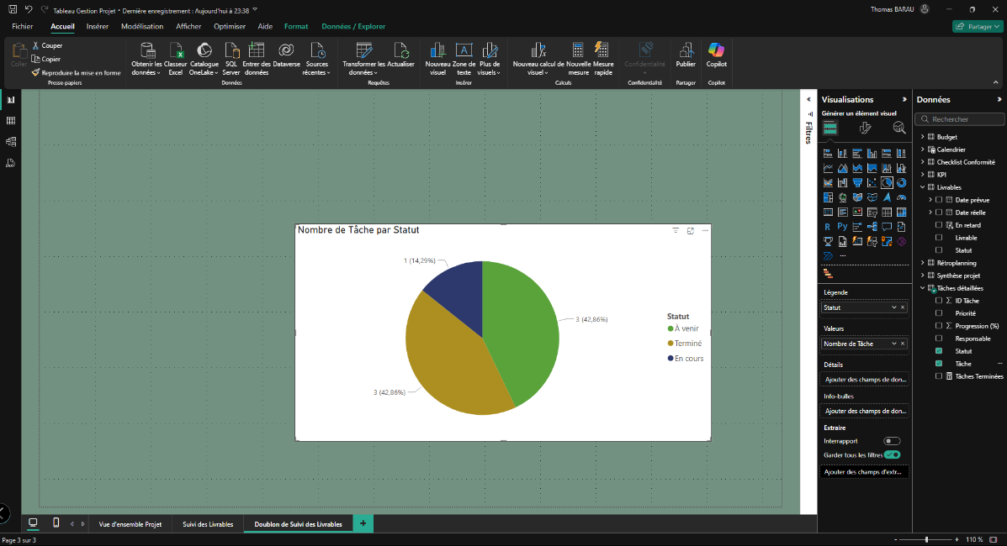

* **Graphiques linéaires :** utiles pour visualiser des tendances et des évolutions dans les données au fil du temps.

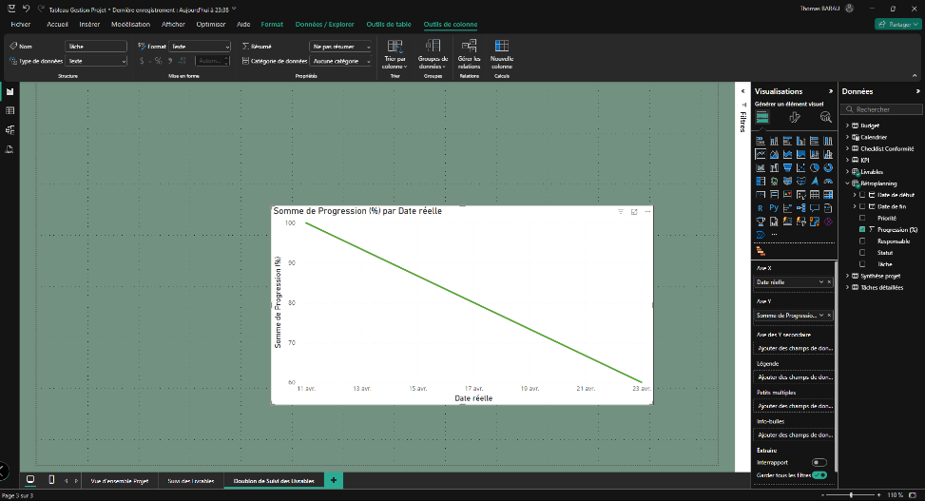

* **Graphiques en nuages de points :** pour analyser la corrélation et la dispersion entre deux mesures.

* **Cartes géographiques :** utiles pour visualiser les zones géographiques

* **Graphiques en secteurs empilés ou en barres empilées :** pour afficher la contribution de chaque partie dans un ensemble sur une même visualisation.

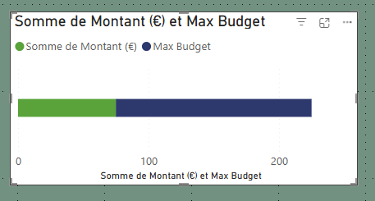

* **Graphiques combinés (barres + lignes) :** pour comparer deux mesures avec des unités différentes.

## Étape 3 : Création du graphique

Une fois que vous avez sélectionné le type de graphique approprié, vous pouvez créer votre graphique dans Power BI.

Voici les étapes générales pour créer un graphique :

**• Ajoutez un graphique :**

Dans la section "Visualisations", cliquez sur l’icône du graphique souhaité.

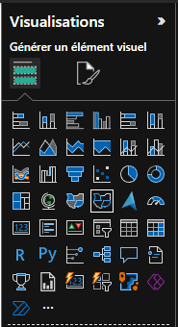

**• Faites glisser les champs :**

Glissez les dimensions (ex. : Tâche) dans l’axe ou la légende, et les mesures (ex. : Progression) dans les valeurs.

**• Affinage des visualisations :**

Power BI génère automatiquement une visualisation de base selon les champs sélectionnés.

Vous pouvez personnaliser la visualisation via le panneau "Format" : couleurs, étiquettes, titre, fond, bordure, etc.

Utilisez les fonctionnalités d’interaction : tris, filtres croisés, survols dynamiques, etc.

**• Affichage dynamique :**

Ajoutez des segments (slicers), des filtres visuels ou des filtres de page pour permettre une exploration interactive.

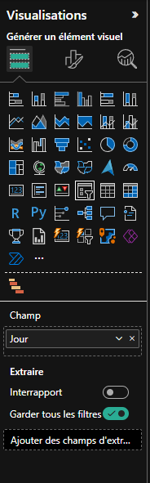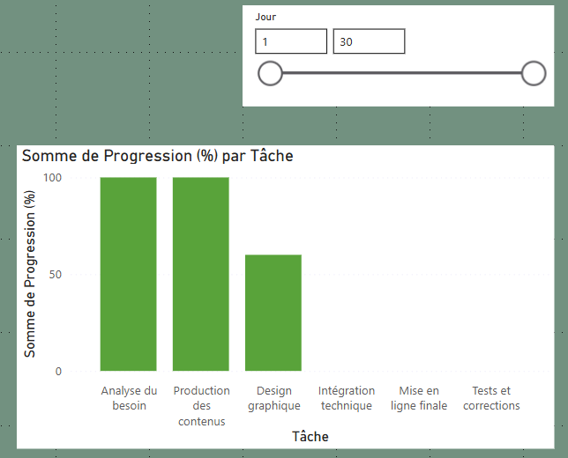

## Étape 4 : Mise en forme et partage du graphique

**Mise en forme :**

Adaptez la taille, la police, les couleurs pour améliorer la lisibilité.

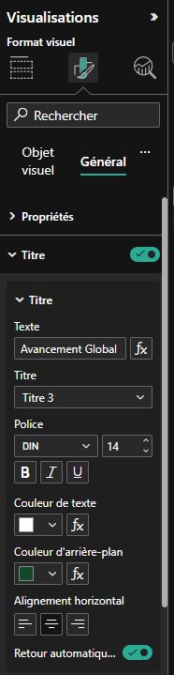

Ajoutez un titre clair et explicite à chaque graphique.

Utilisez les info-bulles pour afficher des détails supplémentaires.

**Combinaison des visuels :**

Disposez plusieurs graphiques sur une même page pour créer un tableau de bord cohérent.

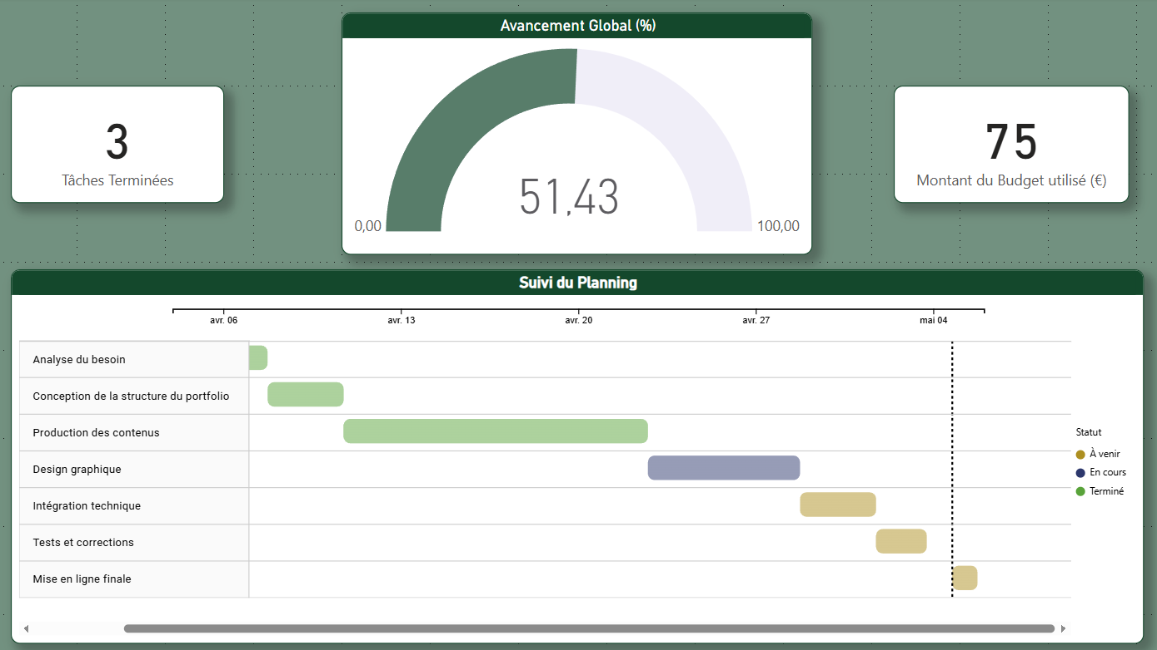

**Partage :**

Publiez votre rapport sur le service Power BI (powerbi.com).

Configurez les autorisations d’accès pour les utilisateurs internes ou externes.

Planifiez des actualisations automatiques des données (si connectées à une source dynamique).

Exportez le rapport en PDF ou intégrez-le dans un site web ou un intranet.

## Étape 5 : Bonnes pratiques

* **Ne surchargez pas les graphiques :** limitez les éléments pour ne pas brouiller le message.
* Utilisez des **couleurs contrastées** pour distinguer les éléments importants.
* Adoptez une **charte graphique cohérente** sur l’ensemble du rapport.
* **Testez l’expérience utilisateur :** vérifiez la lisibilité et la navigation sur différents appareils.
* **Nommez clairement** les champs utilisés dans les visualisations.

## Conclusion/ conseils

Power BI est un outil puissant qui permet de valoriser les données de manière visuelle et compréhensible. En suivant ce guide, vous serez en mesure de créer des graphiques pertinents et efficaces pour appuyer vos analyses.

Prenez le temps de bien structurer vos données et de choisir les visualisations les plus adaptées à votre objectif. Un bon graphique raconte une histoire claire et facilite la prise de décision.